Министерство высшего образования и науки Российской Федерации
Южно-Уральский государственный университет
Филиал в г. Златоусте
Кафедра технологии машиностроения, станков и инструмента

И.П. Дерябин

Научно-исследовательская работа

Учебно-исследовательская работа № 2

Методика обработки результатов экспериментов по определению коэффициентов обрабатываемости сталей и сплавов

1. Основные положения

По результатам экспериментов строится график T = f(V) в двойной логарифмической сетке (рисунок 1), по которому находится уравнение $V=\frac{C}{T^{m}}$.
Логарифмируя уравнение $V=\frac{C}{T^{m}}$, получаем $\text{lg}V=\text{lg}C−m⋅\text{lg}T$.
Эти уравнения можно рассматривать как уравнение прямой линии типа у=ах+k, где по аналогии lgV=у; lgТ = х; lgС=k; a = –m.
Так как величина а, являющаяся угловым коэффициентом в уравнении у=ах+k, равна тангенсу угла наклона исследуемой прямой к оси Х–Х, то по аналогии m также равно тангенсу угла наклона прямой выраженной уравнением $\text{lg}V=−m⋅\text{lg}T+\text{lg}C$ к оси Т–Т.
Следовательно, m = tgα = a/b.
Таким образом, пользуясь графическим построением зависимости V = f(T) в логарифмической системе координат, можно определить показатель степени m измерением угла наклона прямой к оси Т–Т или подсчетом по формуле m = tgα = a/b, где a и b – длины отрезков между точками 1 и 2 (рисунок 1).

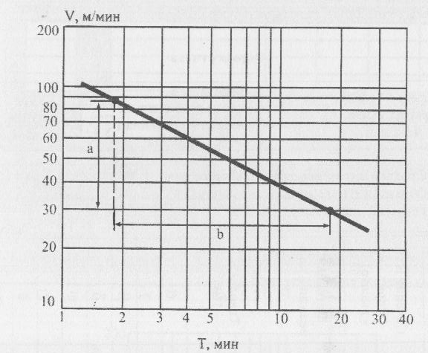
Рисунок 1 – Графический метод

Для большей точности расчета точки 1 и 2 как можно больше должны быть удалены друг от друга. Но обязательным является их расположение в пределах исследованного интервала значений.
Величина С определяется по формуле
С = VT^{m},
где V и T – скорость резания и стойкость, соответствующие какой-либо одной точке на прямой, выражающей зависимость;
m – найденная величина.
Если сравнивают обрабатываемость двух материалов А и Б, то для них при одинаковых условиях обработки экспериментально находят связь между периодом стойкости и скоростью резания. При немонотонной зависимости V = f(T) находят отношение скоростей резания V_{А} и V_{Б}, допускаемых материалами А и Б при определенном значении периода стойкости инструмента, являющееся коэффициентом обрабатываемости при выбранном периоде стойкости. Если зависимость V = f(T) монотонна и ее можно аппроксимировать степенной функцией, то находят две зависимости $V=\frac{C_{А}}{T^{\text{mА}}}$ и $V=\frac{C_{Б}}{T^{\text{mБ}}}$.
Задавшись периодом стойкости Т = 60 мин, определяют соответствующие ему скорости резания V_{60А} и V_{60Б} . Коэффициент обрабатываемости $K_{о}=\frac{V_{\text{60}A}}{V_{\text{60}Б}}$.
Полученные значения коэффициентов обрабатываемости К_{о} применяются для определения скорости резания выбранных материалов
$V=K_{o}⋅V_{\text{эт}}$,
где V_{эт} – скорость резания для стали 45.

2. Пример

Результаты экспериментов для стали 45
V, м/мин | 70 | 90 | 110 | 130
T, мин | 51,13 | 3,64 | 3,15 | –

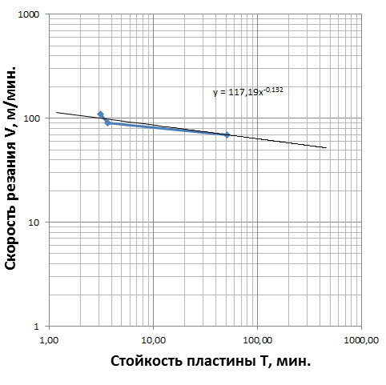
Рисунок 2 – Номограмма для стали 45

3. Порядок выполнения работы

- Получить задание.
- Построить номограмму в логарифмических координатах для стали 45 и марки материала по своему варианту.
- По номограмме найти значения отрезков a и b.
- Вычислить значение коэффициента m = tgα = a/b.
- Определить коэффициент С = VT^{m}.
- Построить график зависимости $V=\frac{C}{T^{m}}$.
- Определить скорости резания при стойкости 60 мин для стали 45 (V_{60Б} ) и заданной марки материала (V_{60А} ).
- Определит коэффициент обрабатываемости $K_{о}=\frac{V_{\text{60}A}}{V_{\text{60}Б}}$ для заданной марки материала.

4. Варианты заданий

4.1. Пластина SUMITOMO AC630M

Вариант | Стойкость Т мин, при скоростях резания V м/мин
Вариант | 100 | 140 | 180 | 220
Сталь 45 | 167,4 | 143,0 | 98,6 | 93,3
1. Сталь ХН35ВТЮ-ВД | 48,0 | 49,9 | 42,3 | 5,0
2. Сталь 08Х18Н10Т | 129,2 | 91,9 | 63,6 | 39,2
3. Сталь 30Х13 | 168,7 | 145,3 | 107,1 | 65,3
4. Сталь 14Х17Н2 | 151,6 | 134,1 | 105,3 | 58,2

4.2. Пластина MM2025 (Sandvic)

Вариант | Стойкость Т мин, при скоростях резания V м/мин
Вариант | 100 | 140 | 180 | 220
Сталь 45 | 73,7 | 59,4 | 34,7 | 38,1
5. Сталь 12Х18Н10Т | 98,9 | 86,8 | 43,6 | 22,2

4.3. Пластина TМ4000 (Seco)

Вариант | Стойкость Т мин, при скоростях резания V м/мин
Вариант | 100 | 140 | 180 | 220
Сталь 45 | 62,6 | 44,1 | 33,98 | 27,6
6. Сталь 08Х18Н10Т | 36,3 | 24,7 | 18,6 | 14,8
7. Сталь 30Х13 | 66,0 | 17,2 | 6,3 | 2,8

4.4. Пластина US735 (Mitsubishi)

Вариант | Стойкость Т мин, при скоростях резания V м/мин
Вариант | 100 | 140 | 180 | 220
Сталь 45 | 34,3 | 16,8 | 9,8 | 6,4
8. Сталь 12Х18Н10Т | 26,0 | 15,95 | 8,9 | 5,2

4.5. Пластина Mitsubishi ‒ CNMG 120408 – MS MT9015

Вариант | Стойкость Т мин, при скоростях резания V м/мин
Вариант | 70 | 90 | 110 | 130
Сталь 45 | 51,1 | 3,6 | 3,2 | 2,8
9. Сплав ОТ4 | 95,3 | 15,9 | 6,3 | 2,5
10. Сплав ВТ22 | 2,1 | 0,9 | 0,2 | 0,1
11. Сплав ВТ20 | 6,6 | 4,2 | 0,4 | 0,2

4.6. Пластина SECO ‒ CNMG 120408 – MR4 TS2500
Вариант | Стойкость Т мин, при скоростях резания V м/мин
Вариант | 70 | 90 | 110 | 130
Сталь 45 | 486, | 425,1 | 290,0 | 157,2
12. Сплав ВТ6 | 45,1 | 8 | 2 | 1,7
13. Сплав ОТ4 | 40,7 | 14,5 | 8,2 | 4,5
14. Сплав ВТ20 | 27,7 | 12,3 | 2,5 | 0,9
15. Сплав ВТ22 | 3,9 | 3,3 | 0,2 | 0,1
4.7. Пластина SANDVIC ‒ CNMG 120408 – QMH13A

Вариант | Стойкость Т мин, при скоростях резания V м/мин
Вариант | 70 | 90 | 110 | 130
Сталь 45 | 55,7 | 19,5 | 8,2 | 7,1
16. Сплав ВТ6 | 112,6 | 13,3 | 5,7 | 1,4
17. Сплав ОТ4 | 98,1 | 24,9 | 13,0 | 5,2
18. Сплав ВТ20 | 10,2 | 3,7 | 1,5 | 0,4
19. Сплав ВТ22 | 8 | 3,2 | 1,3 | 0,1

4.8. Пластина SANDVIC ‒ CNMG 120408 – SM1115

Вариант | Стойкость Т мин, при скоростях резания V м/мин
Вариант | 70 | 90 | 110 | 130
Сталь 45 | 408,3 | 214,4 | 185,0 | 164,6
20. Сплав ВТ20 | 8,6 | 1,7 | 0,4 | 0,1

4.9. Пластина SUMITOMO ‒ CNMG 120408 – N-EG EH 510

Вариант | Стойкость Т мин, при скоростях резания V м/мин
Вариант | 70 | 90 | 110 | 130
Сталь 45 | 28,0 | 22,3 | 15,3 | 7,6
21. Сплав ВТ20 | 10,2 | 4 | 0,7 | 0,2
22. Сплав ОТ4 | 54,4 | 16,9 | 8,2 | 4,5
23. Сплав ВТ6 | 111,2 | 16,4 | 5,7 | 2,1
24. Сплав ВТ22 | 12,5 | 9,9 | 4,2 | 1,8

